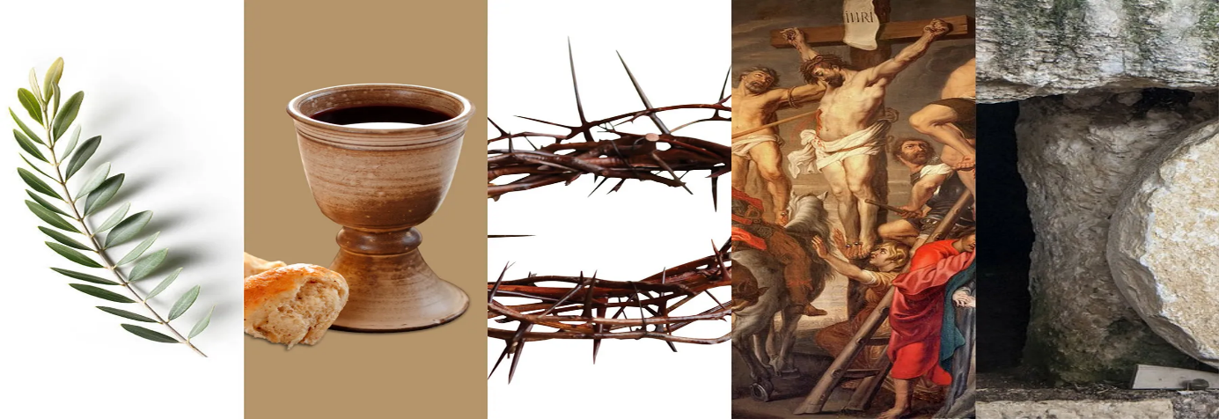
RASPORED BOGOSLUŽJA KROZ VELIKI TJEDAN I USKRS

NEDJELJA MUKE GOSPODNJE – CVJETNICA
- 08:00 i 10:00 sati u Osnovnoj školi K.Š. Gjalskog
Blagoslov maslinovih grančica na početku svetih misa
ČETVRTAK VEČERE GOSPODNJE
- 18:30 sati u Vatrogasnom domu
MISA VEČERE GOSPODNJE

PETAK MUKE GOSPODNJE
Prostor vatrogasnog doma za molitvu otvoren od 15:00!

- 18:30 sati u Vatrogasnom domu (post i nemrs)
OBREDI VELIKOG PETKA

VELIKA SUBOTA
Prostor vatrogasnog doma za molitvu otvoren od 8:00 do 17:00 sati

- 20:00 sati VAZMENO BDJENJE u Osnovnoj školi K.Š. Gjalskog
Poslije obreda blagoslov uskrsnih jela

NEDJELJA USKRSNUĆA GOSPODINOVA

- 08:00 i 10:00 sati u Osnovnoj školi K.Š. Gjalskog
Poslije sv. Misa blagoslov uskrsnih jela

Uskrsni ponedjeljak
- 08:30 sati u Vatrogasnom domu
- 10:30 sati u kapeli sv. Antuna u Grabrovcu

